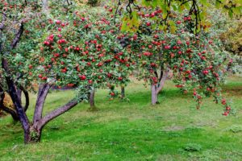

Ждем Вас по адресу:
п. Красногвардейское
ул. Энгельса, 21
телефон: 2-48-34

Составил библиограф: Кубаткина, Е.

МБУК «ЦБС»
Красногвардейского р-на РК

Серия «Портреты наших земляков»
Жила трудом, по чести и совести

Достойные люди Красногвардейской Земли

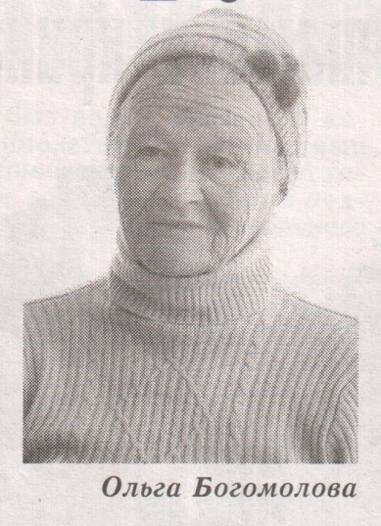
Ольга Васильевна Богомолова

Экспресс - памятка
п. Красногвардейское
2018 г
Есть в нашем районе представители старшего поколения, которые своим трудолюбием, оптимизмом и силой духа просто не могут не вызывать восхищения. Одна из них - Ольга Васильевна Богомолова из села Петровка. Эта добродушная, улыбчивая, сильная духом женщина всю свою жизнь посвятила работе в сельском хозяйстве. Всякое дело на родной земле ей было по плечу, на любом участке справлялась со своими обязанностями. Её трудовой стаж – 45 лет!
Родилась Ольга Васильевна в 1936 году в селе Андреевка Первомайского района Крымской области в многодетной семье. Из шестерых детей Ольга была самая старшая. Хорошо помнит военные и послевоенные годы. Жили они тогда в Армянске. Помнит окопы, в которых трое малых детей и мама с маленькой сестричкой прятались, а бабушка ползком пробиралась за продуктами, чтобы накормить их. Кругом бомбили… Когда немцы захватили город, семья эвакуировалась в Украину.
После войны отец забрал семью в Севастополь, где они прожили три года, а затем переехали в село Цареквичи (ныне Пушкино ). В 1953-ем году опять переезд – на этот раз в село Петровка. Здесь и обосновалась семья Чебукиных.
В 17 лет Оля закончила семь классов и пошла работать в колхоз «Дружба народов», где шесть лет трудилась свинаркой. Эта тоненькая девочка серьёзно и ответственно относилась к работе, за что её направили на учёбу в Тополёвку Белогорского района. Школу садоводов она окончила с отличием, а в Петровке её ждала садоводческая бригада из 25-ти человек. И Олечка (ласково её называли «Березка») отлично справлялась с порученным делом. Во время сбора урожая количество работающих в её бригаде человек увеличивалось до 120-ти: работали без выходных, выполняя и перевыполняя нормы (норма 400 кг, а выполняли по 700 кг и более).
За высокие показатели в работе Ольга Васильевна была награждена орденом «Знак Почёта», тремя медалями ВДНХ – бронзовой и двумя серебряными, «Ветеран труда» и другими.
Ольга Васильевна вырастила и воспитала сына и дочь, получивших высшее образование.
Дети и внуки Ольги Богомоловой могут гордиться своей мамой и бабушкой, знаменитой – бригадиром – садоводом «Дружбы народов».

